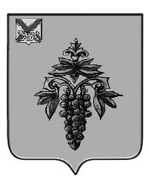

ДУМА

ЧУГУЕВСКОГО

МУНИЦИПАЛЬНОГО ОКРУГА

Р Е Ш Е Н И Е

от 07.06.2023 |  | № 475
О поддержке обращения Думы Спасского муниципального района
к Губернатору Приморского края Кожемяко О.Н.
по вопросу оказания помощи членам семей лиц, участвующих
в специальной военной операции
Рассмотрев и обсудив решение Думы Спасского муниципального района от 18 апреля 2023 года № 149 «Об обращении к Губернатору Приморского края Кожемяко О.Н. по вопросу оказания помощи членам семей лиц, участвующих в специальной военной операции», Дума Чугуевского муниципального округа

РЕШИЛА:

1. Поддержать прилагаемое обращение Думы Спасского муниципального района к Губернатору Приморского края Кожемяко О.Н. по вопросу оказания помощи членам семей лиц, участвующих в специальной военной операции.
2. Направить указанное решение Губернатору Приморского края Кожемяко О.Н., в Думу Спасского муниципального района.

Председатель Думы
Чугуевского муниципального округа Е.В. Пачков

